**实验一： Linux 系统的安装和常用命令**

**实验基本信息：**

课程：大规模分布式系统综合实践 实验时间 : 2024年9月1日

实验类型： □验证性 ☑设计性 □综合性

专业班级：计算机科学与技术专业（中外合作）3，4班

姓名： 张乐之 学号: 222022321102120

实验指导： 邱开金

**实验目的：**

1. 能够安装 VMware 软件

2． 在VMware 中安装 ubuntu16.04

3． 根据任务完成 linux 常用命令的使用

4． 掌握 apt-get 进行软件包安装

**实验任务：**

1． 安装 VMware 软件

2． 在 VMware 中安装 ubuntu16.04，设置用户名为 hadoop

3．在 ubuntu 中完成以下常用命令操作：

1) 切换到目录/usr/bin;

2) 查看/usr/local 下所有文件;

3) 进入/usr 目录，新建 test 目录，并列出/usr 下所有目录

4) 在/usr 下新建目录 test1,并复制这个目录到/tmp 下

5) 将/tmp/test1 重命名为 test2;

6) 在/tmp/test2 目录下新建 word.txt，利用 vi 输入 hello world！后保存退

出（注意 vi 编辑器需要通过 apt-get install vim 安装）

7) 查看 word.txt 内容

8) 将 word.txt 文件所有者改为 root,并查看是否生效

9) 利用 find 命令查找/tmp 下以 te 开头的文件和文件夹

10)利用压缩命令，将/tmp/test2 目录打包为 test2.tar.gz

11)解压 test2.tar.gz 到/tmp 目录

**实验过程：**

1. 安装 VMware 软件

启用虚拟化：

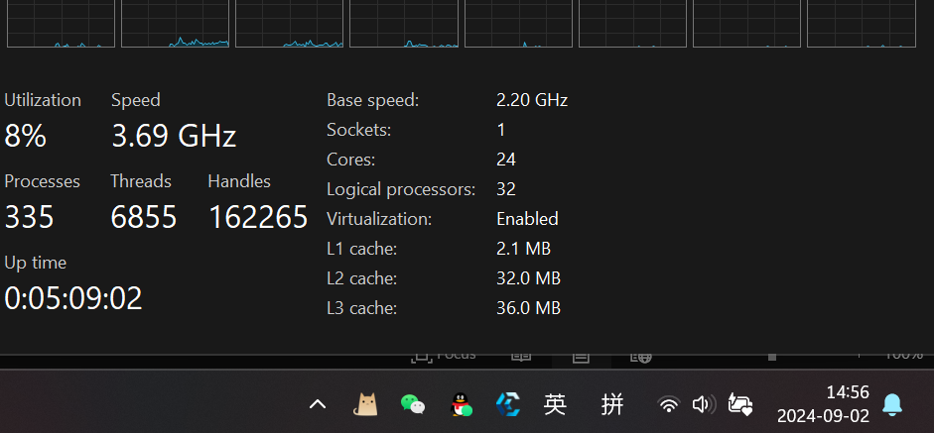

下载安装包管理员执行：

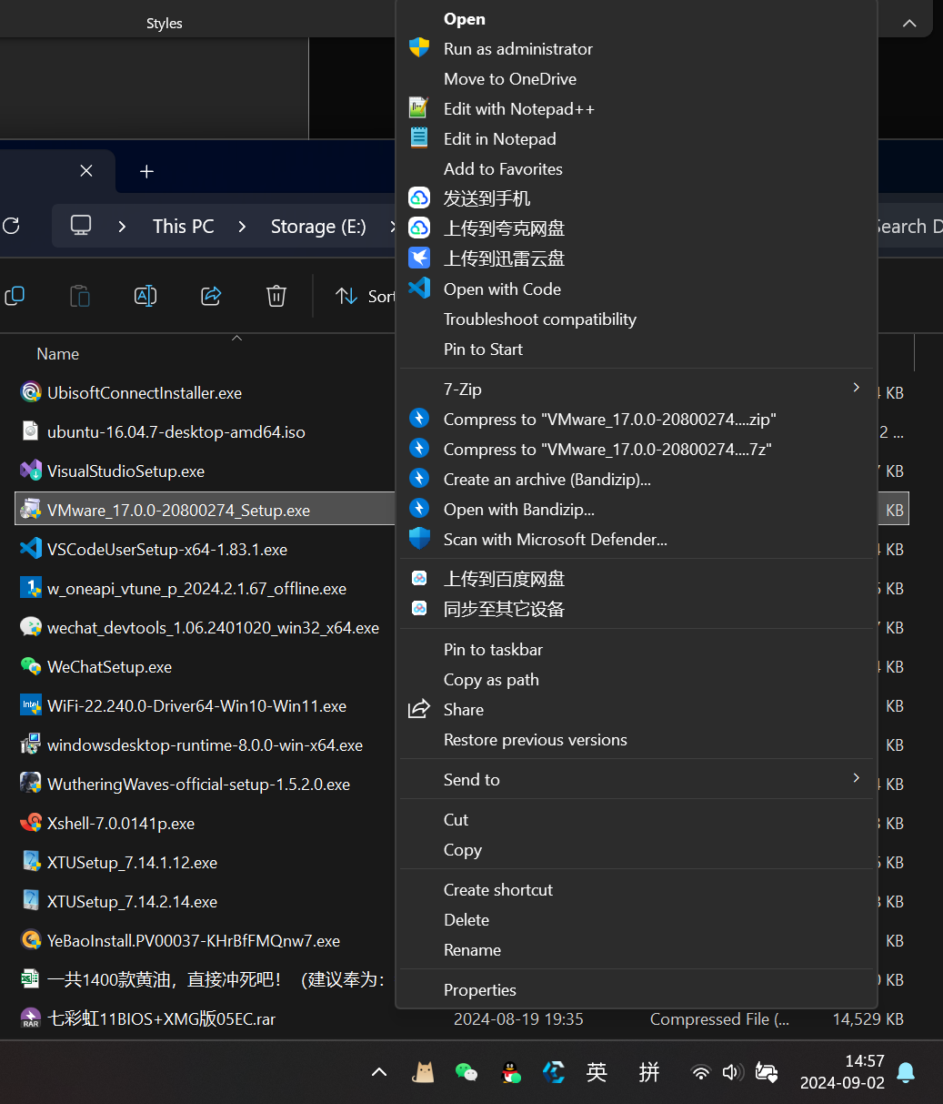

选择安装到D盘：

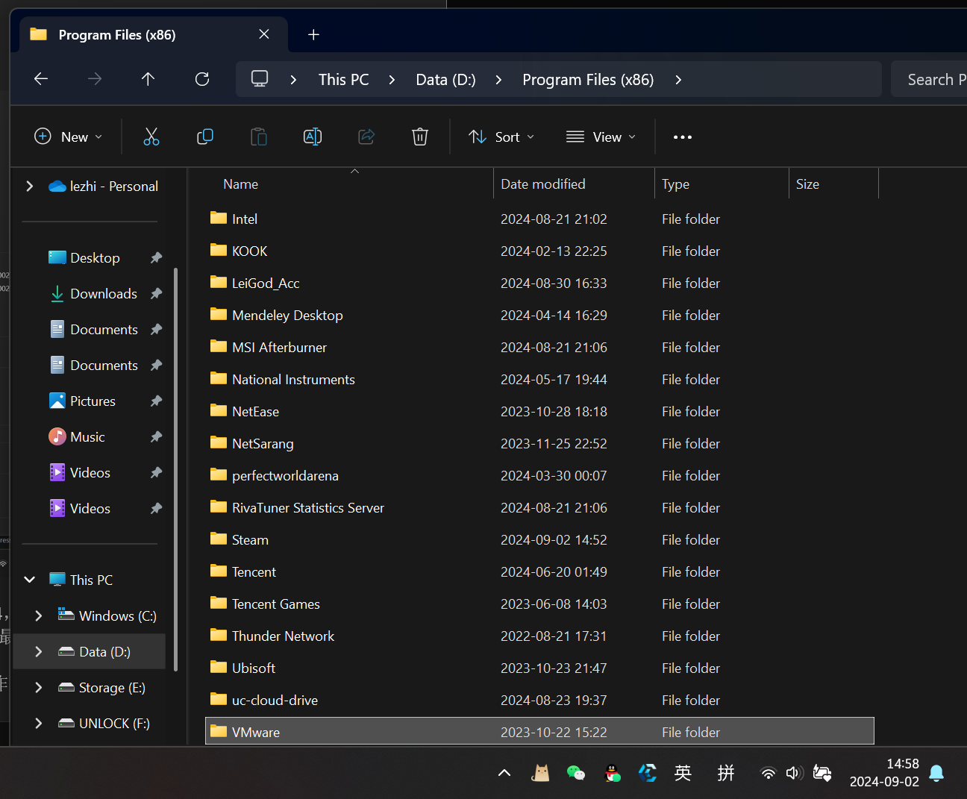

1. 在 VMware 中安装 ubuntu16.04，设置用户名为 hadoop

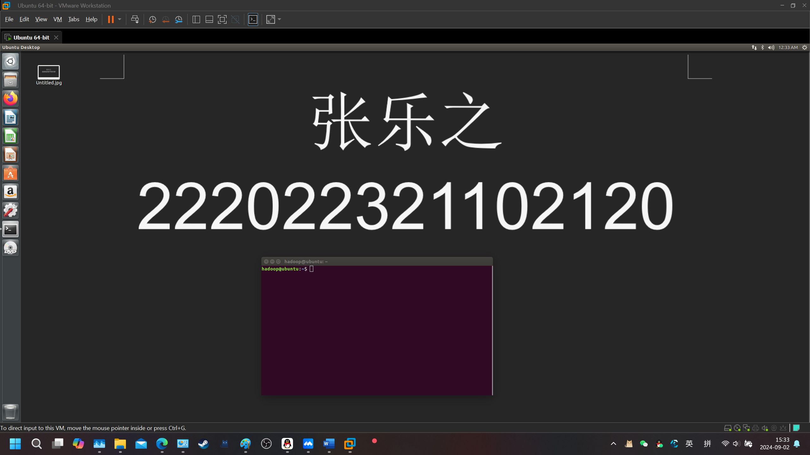

3．在 ubuntu 中完成以下常用命令操作：

1) 切换到目录/usr/bin;

cd /usr/bin

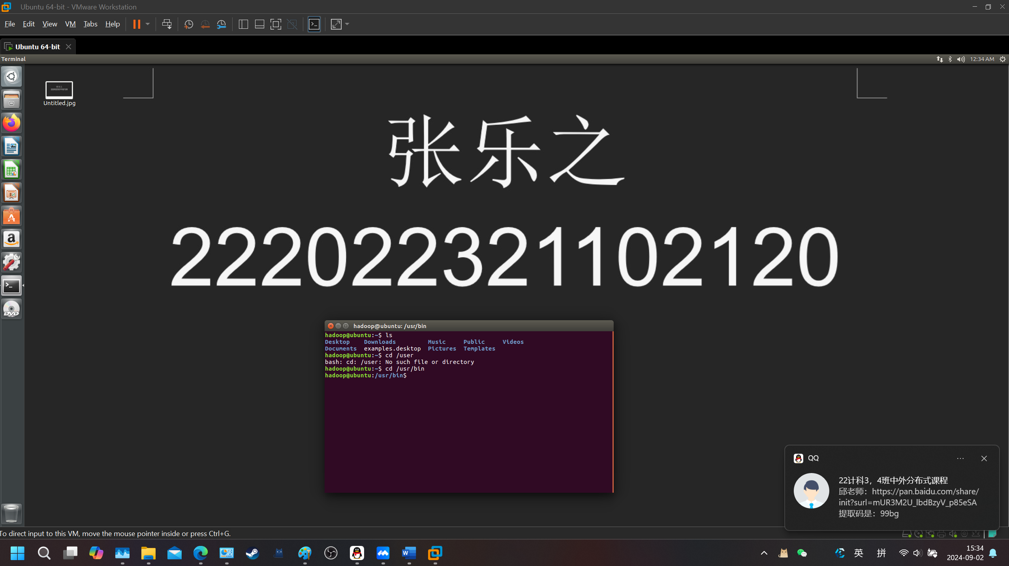

2) 查看/usr/local 下所有文件;

ls /usr/local

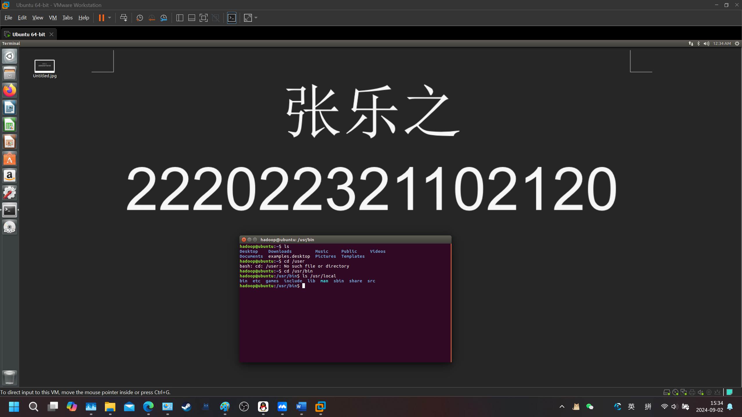

3) 进入/usr 目录，新建 test 目录，并列出/usr 下所有目录

cd /usr

mkdir /usr/test

ls /usr

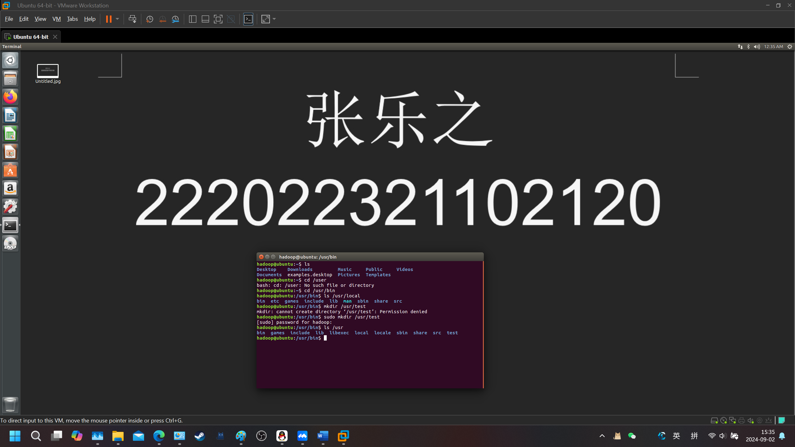

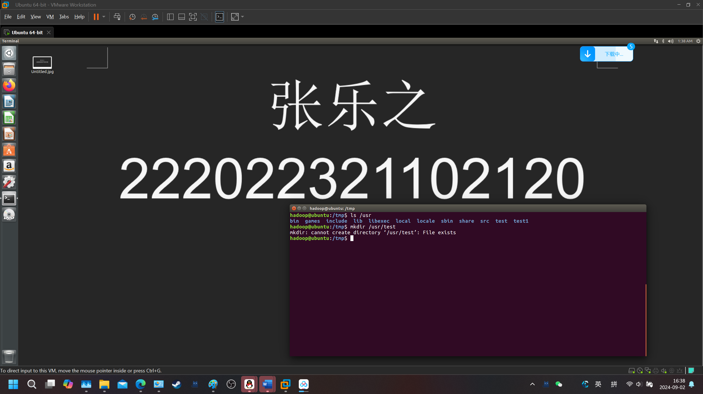

4) 在/usr 下新建目录 test1,并复制这个目录到/tmp 下

mkdir /usr/test1

cp -r /usr/test1 /tmp

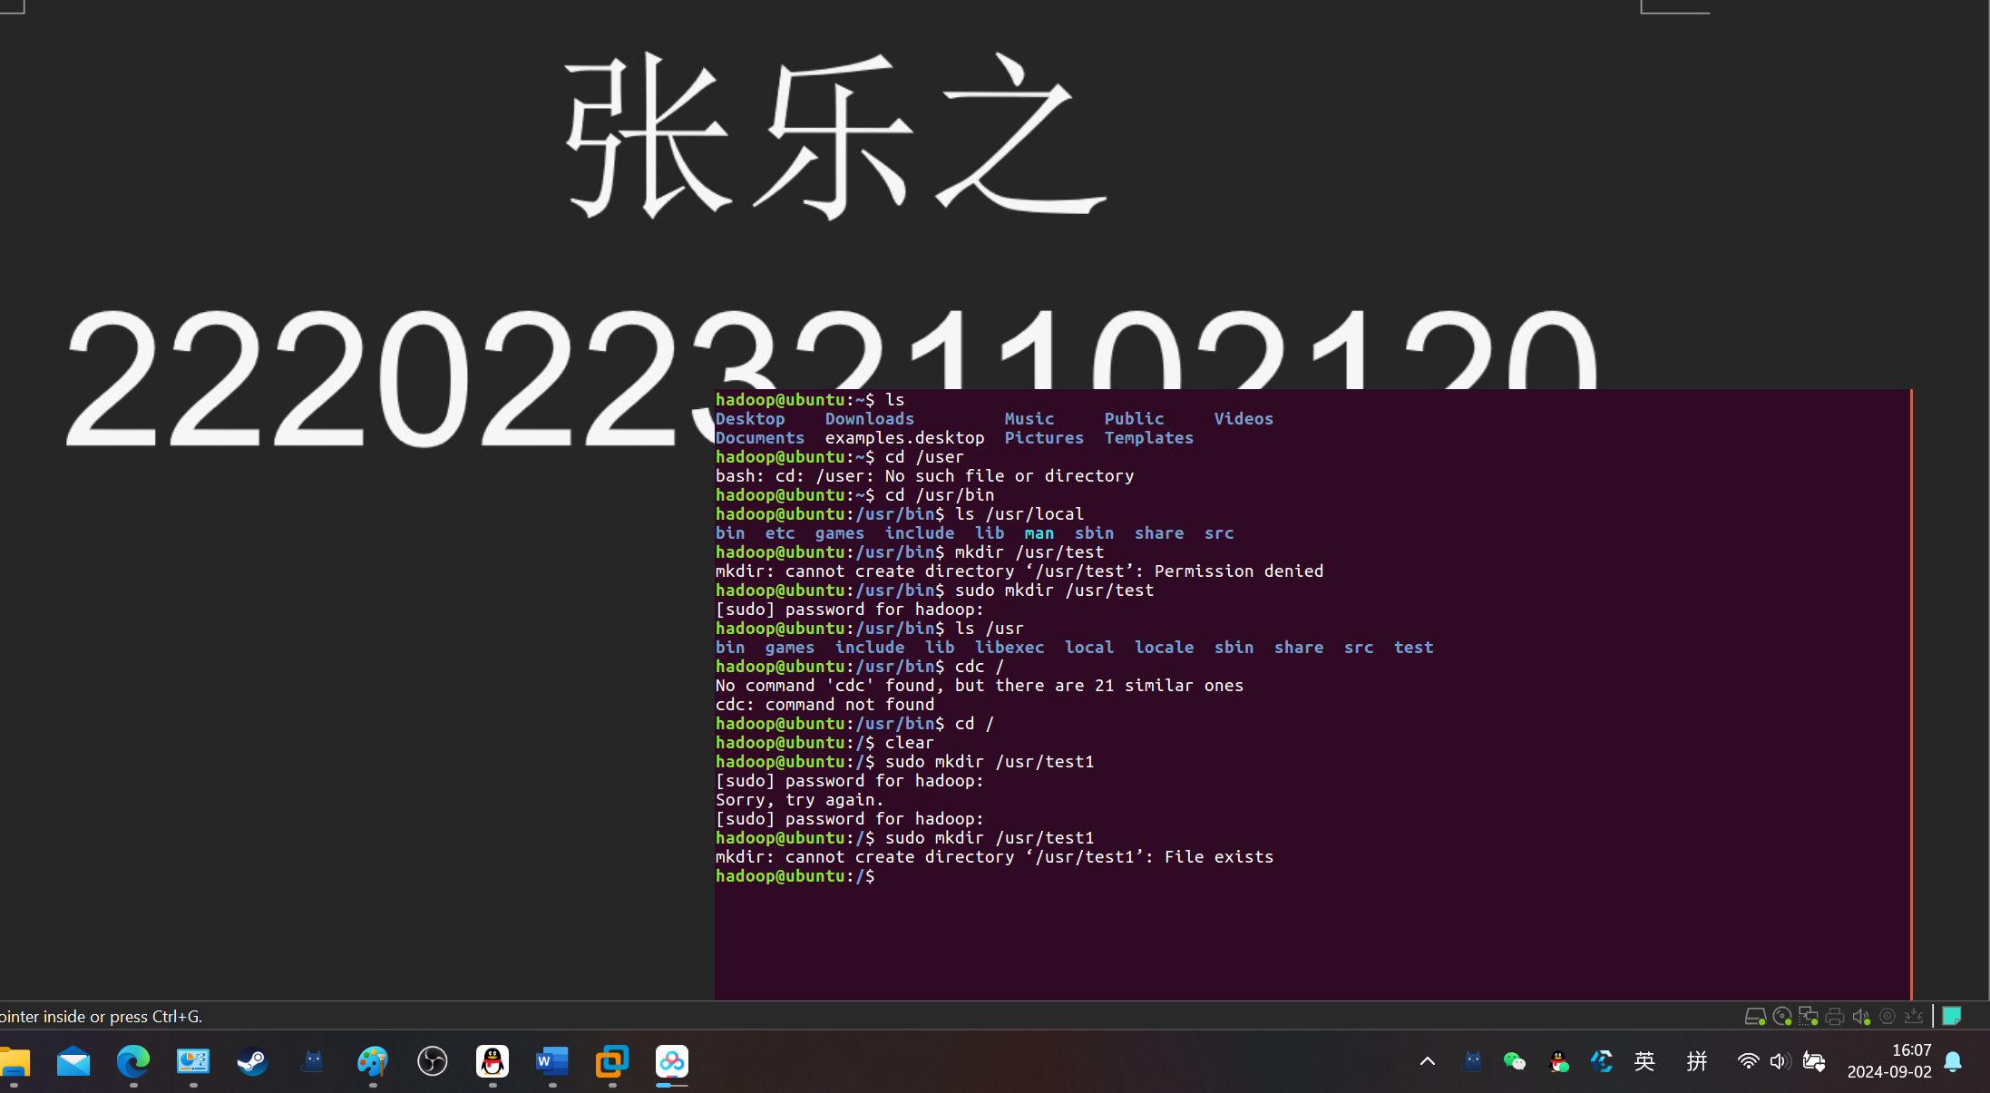

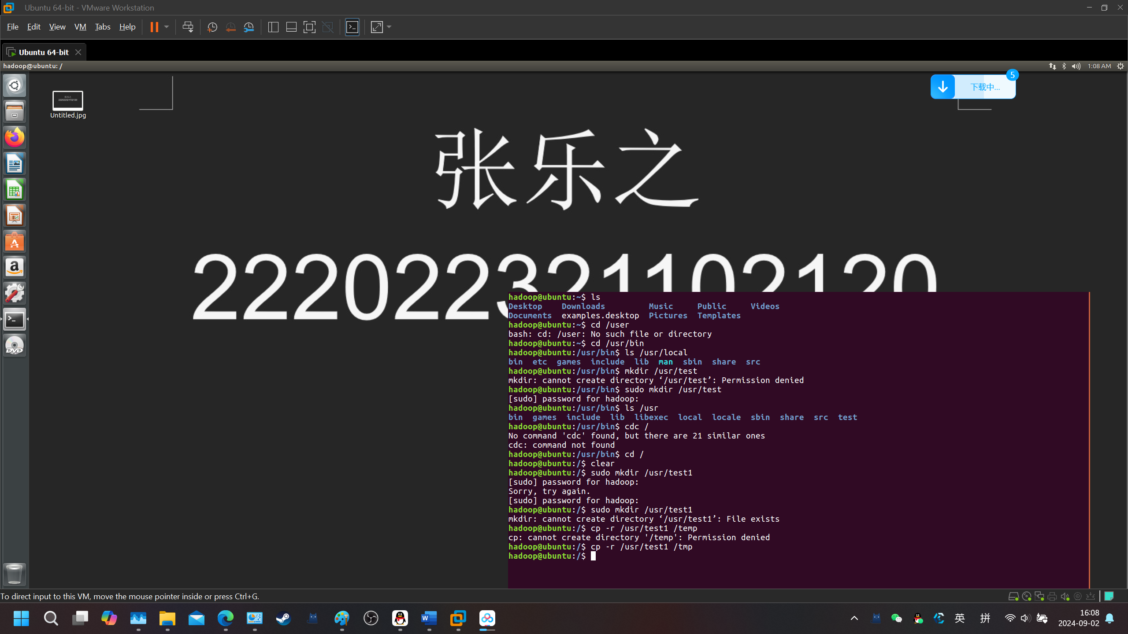

5) 将/tmp/test1 重命名为 test2;

sudo rename temp1 temp2 temp1

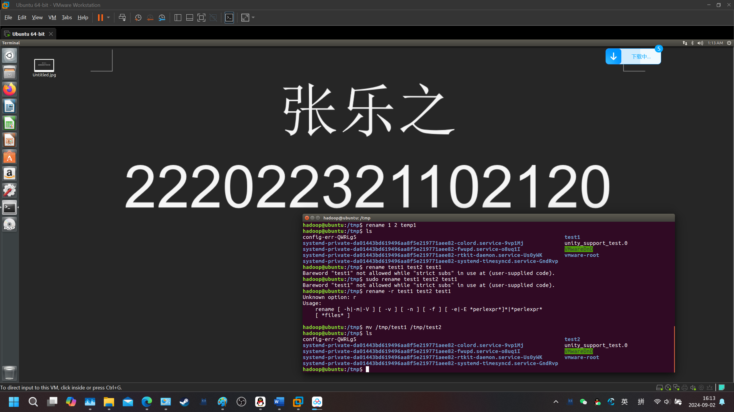

6) 在/tmp/test2 目录下新建 word.txt，利用 vi 输入 hello world！后保存退

出（注意 vi 编辑器需要通过 apt-get install vim 安装）

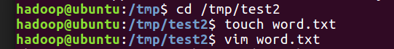

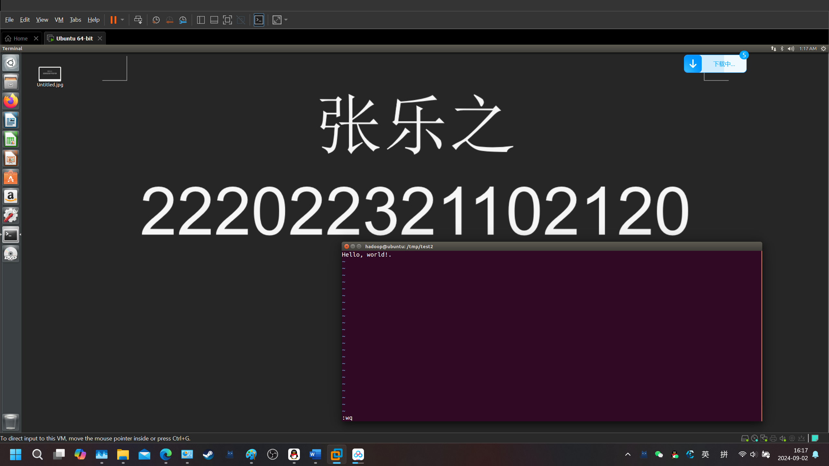

7) 查看 word.txt 内容

vim word.txt

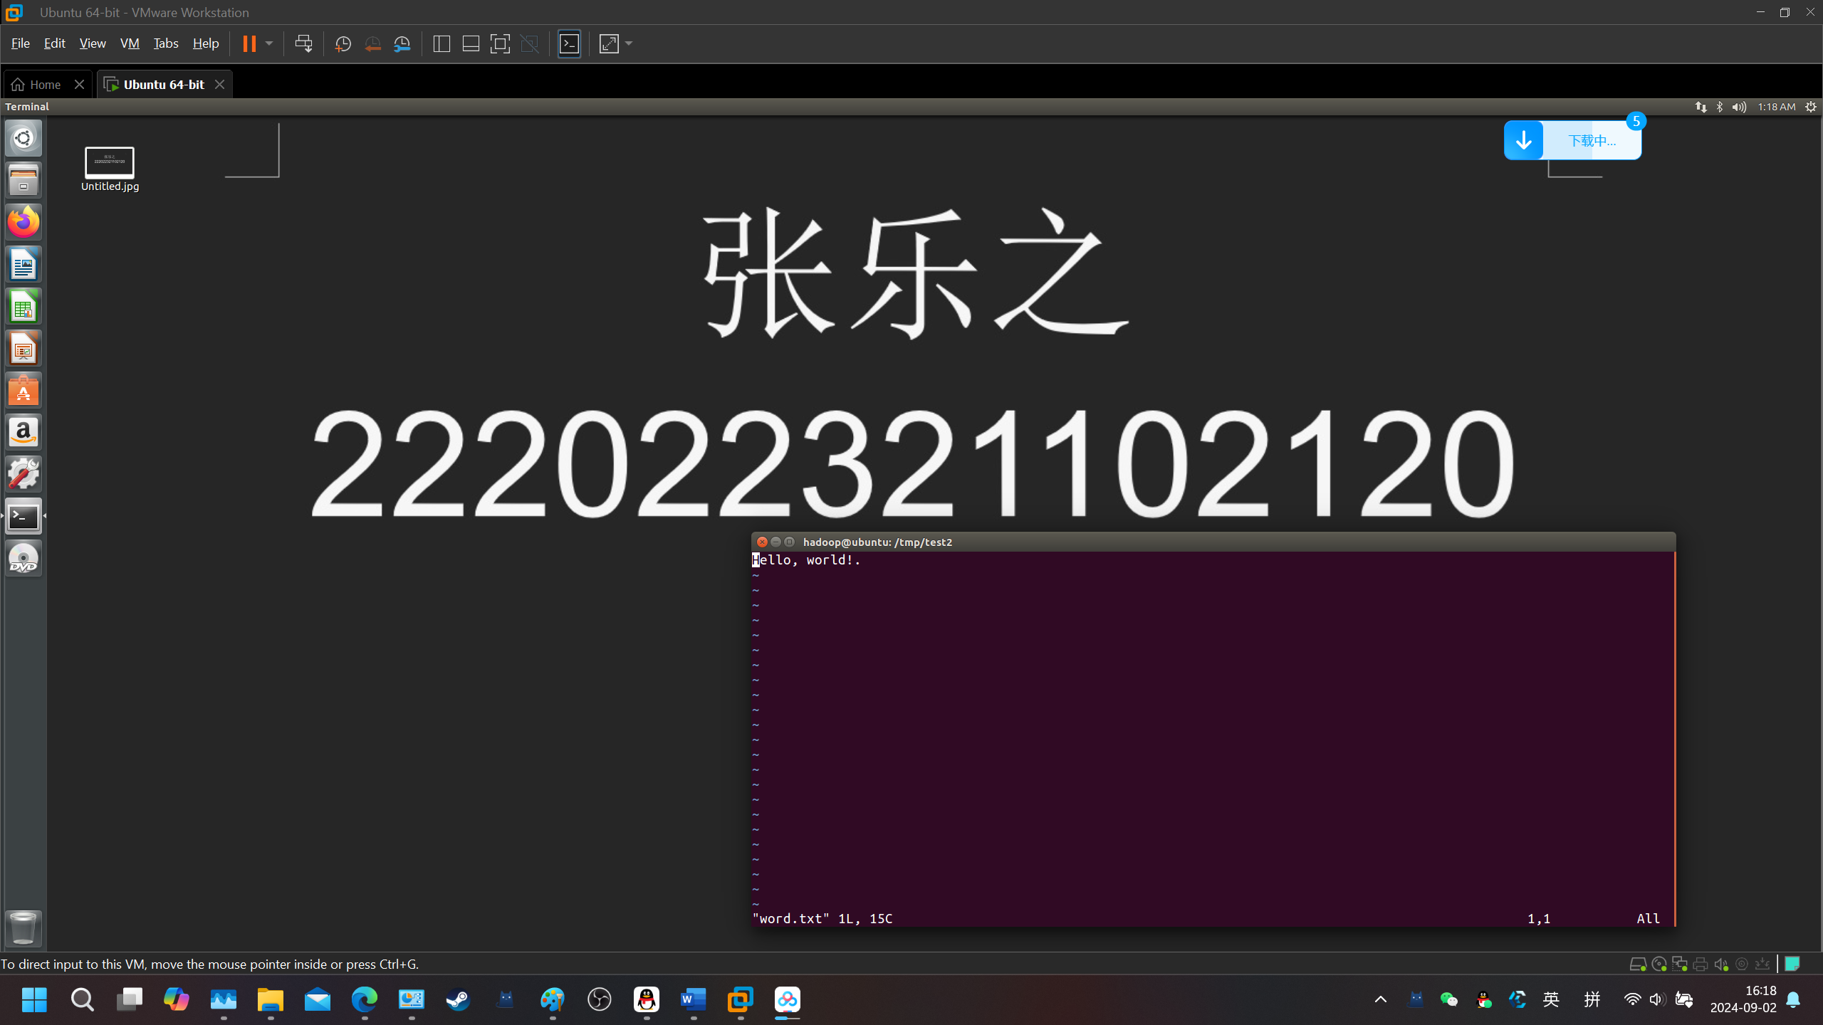

8) 将 word.txt 文件所有者改为 root,并查看是否生效

chown -R root word.txt

ls -l

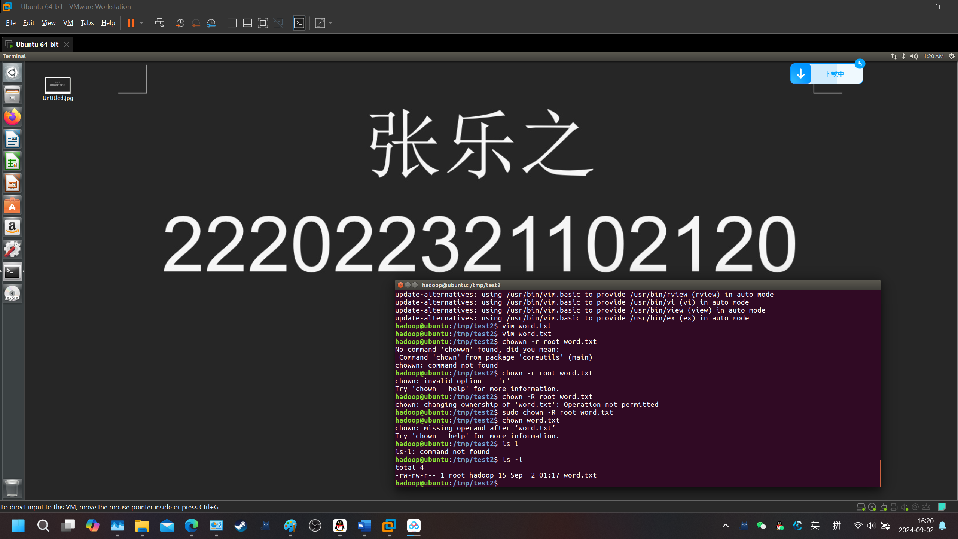

9) 利用 find 命令查找/tmp 下以 te 开头的文件和文件夹

find /tmp -name “te*”

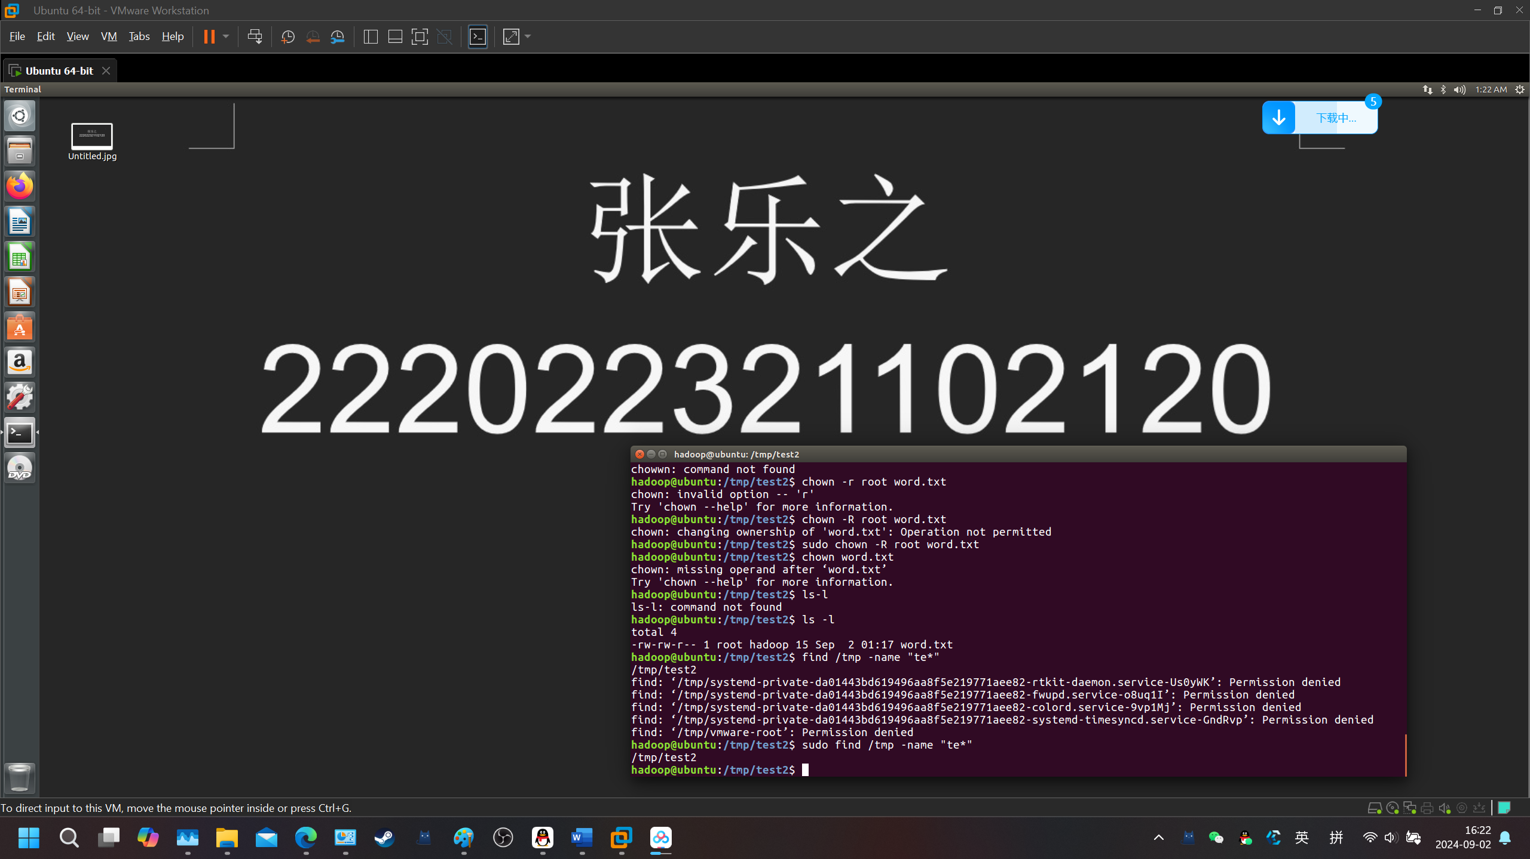

10)利用压缩命令，将/tmp/test2 目录打包为 test2.tar.gz

tar -cf test2.tar.gz test2

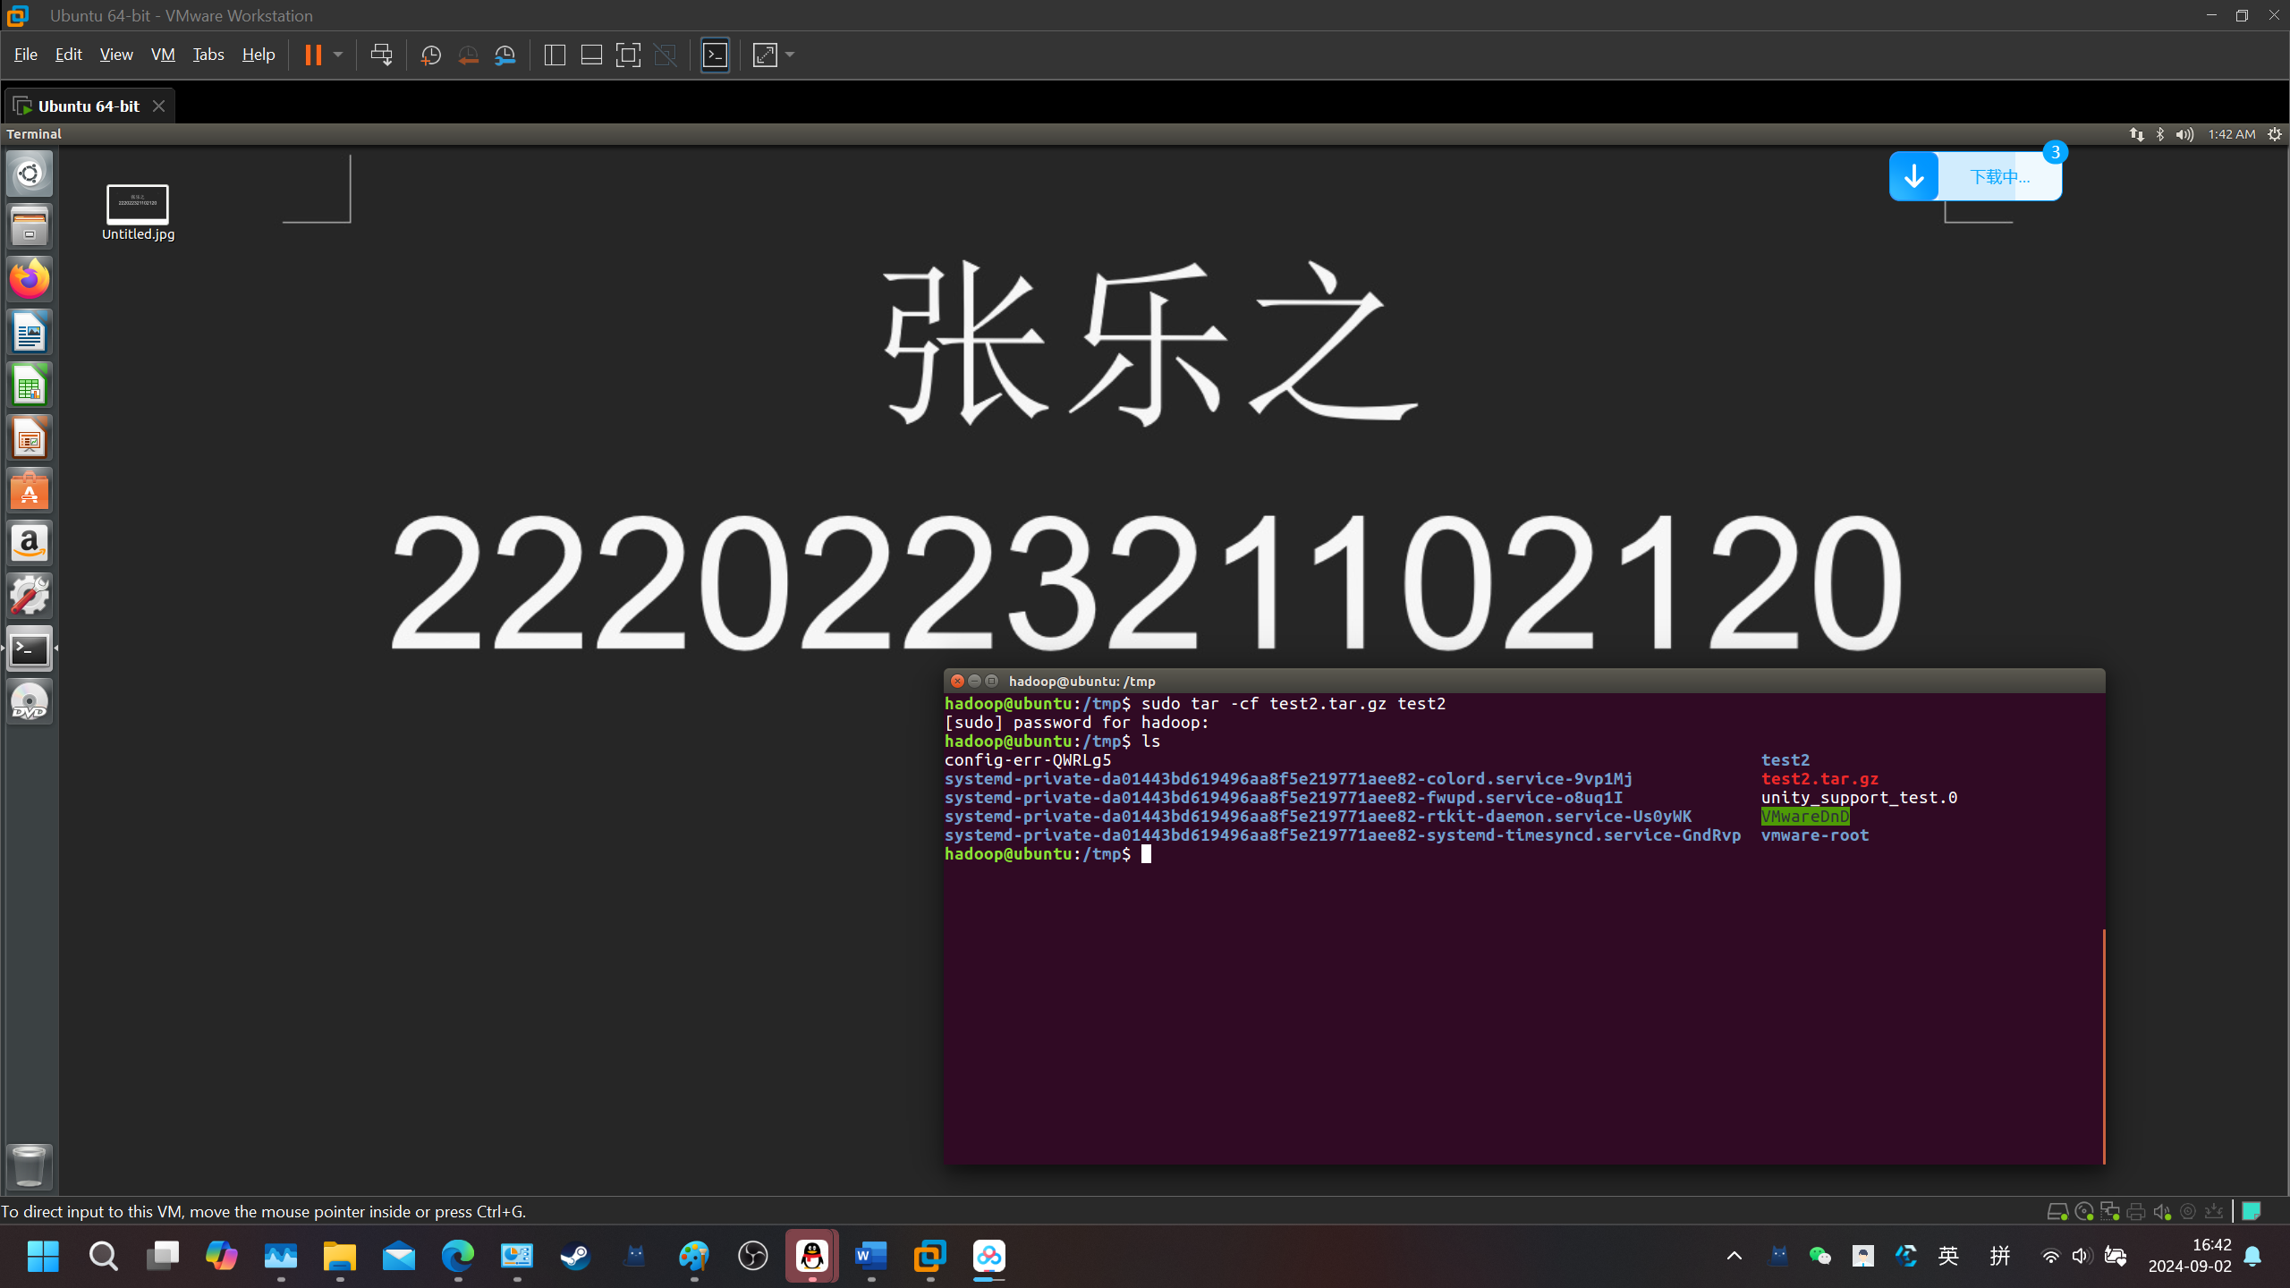

11)解压 test2.tar.gz 到/tmp 目录

tar -xf test2.tar.gz

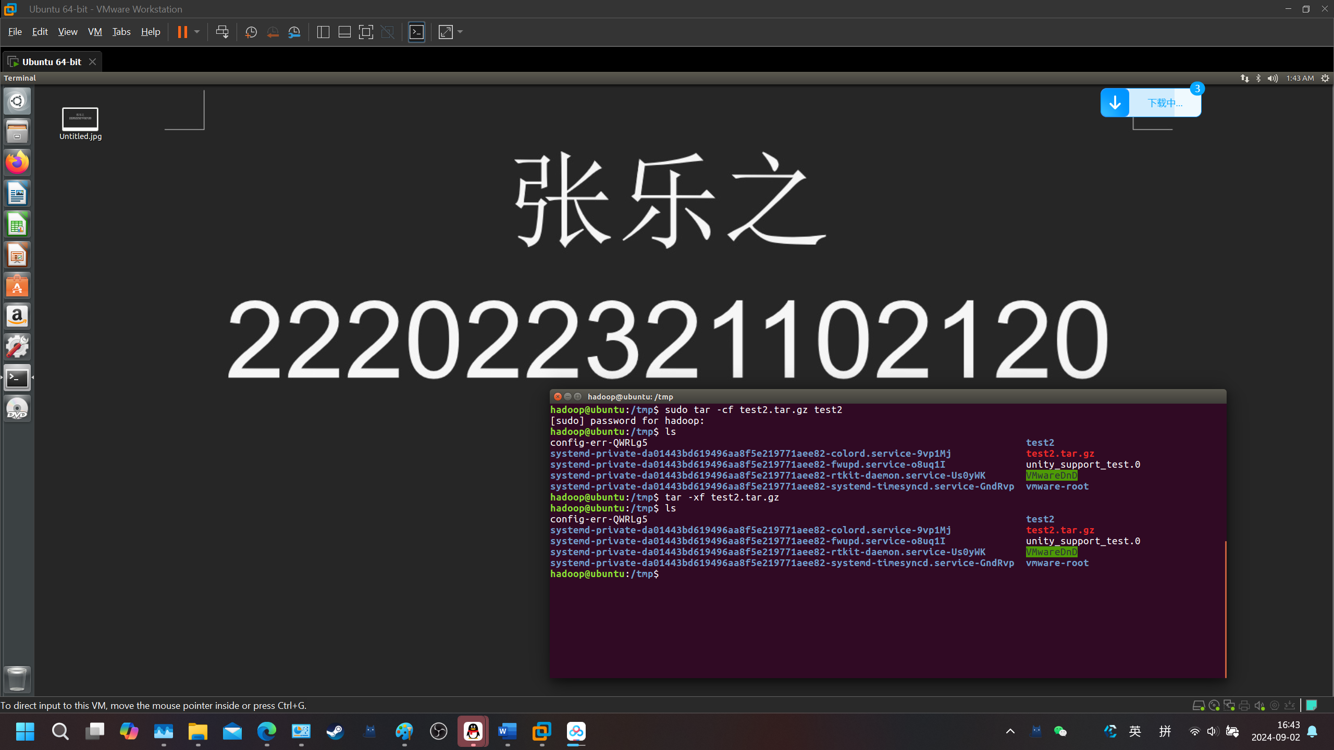

（注：每个写出命令语句，几个命令截图或每一个命令截图都可以）

**实验总结:**

之前在实验室工作和外出实习的时候都SSH链接过各式各样的linux系统，以为没什么问题，后来发现虚拟机里跑Linux和远程连接还不太一样。比如说修改背景的时候我一下子不知道如何把文件从宿主传入给虚拟机。我知道一些windows和linux之间传输文件的命令，但是这样做需要在宿主和虚拟机之间传输需要重新配置局域网，相当麻烦。后来我找到了一个VMware的工具叫做VMWare Tools。他不但支持直接从宿主机拖动文件到虚拟机窗口来传输文件，还改善了虚拟机内移动光标不能直接返回宿主，以及虚拟机与宿主机之间复制粘贴同步的问题。可能是Linux版本不同的问题，我的VMWare Tools不能自动安装，需要手动操作，并且需要在Linux启动的同时操作VMware才能够安装，而不是Linux运行/关闭的时候进行安装。其中的原理可能需要我再研究一下。

**实验得分**